الجمهورية الجزائرية الديمقراطية الشعبية
وزارة التربية الوطنية
مديرية التربية لولاية ……………
مؤسسة ……………………………………………
أنموذج موضوع تقييم كفاءات الرياضيات نهاية الطور الأول

المطلب الأول :
أ- اُكْتُبِ اَلْعَدَدَيْنِ بِالأرْقَامِ :
- سِتُّ مِئَة وَتِسْعَةٌ وَ ثَلَاثُونَ .........................
- مِئَةٌ وَ خَمْسُونَ .........................
- اُكْتُبِ اَلْعَدَدَيْنِ بِالْحُرُوفِ :
247 - ................................................................................................
865 - ................................................................................................

ب- اُكْتُبِ الْعَدَدَ الْمُنَاسِبَ مَكَانَ النُّقَطِ : 631، 220 ، 197 ، 250
195
196
199
…….
…….
635
627
…….

230
240
…….

260

ج - رَتِّبِ الْأَعْدَادَ التَّالِيَةَ مِنْ الْأَصْغَرِ إِلَى الْأَكْبَرِ :
.... < .... < .... < .... < .... < ..... | ↗ | 620 - 450 - 375 - 800 - 529
.... < .... < .... < .... < .... < ..... | ↗ | 914 - 780 - 21 - 530 - 999
• رَتِّبِ الْأَعْدَادَ التَّالِيَةَ مِنْ الْأَكْبَرِ إِلَى الْأَصْغَرِ :
.... > .... > .... > .... > .... > ..... | ↙ | 412 - 198 - 320 - 507 - 256
.... > .... > .... > .... > .... > ..... | ↙ | 289 - 176 - 423 - 315 - 237

المطلب الثاني : ٱحْسُبْ مَـا يَـلـي عَمُودِيًّا :

345 + 479 =…… | 452 + 36 =…… | 640 - 210 = …… | 587 – 65 = ……
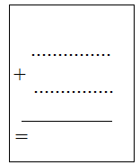 |  | 

المطلب الثالث :
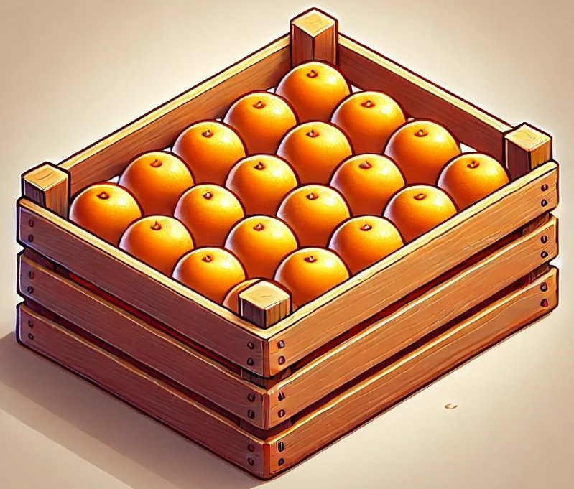

اِشْتَرَى أَحْمَدُ صُنْدُوقَيْنِ مِنَ الْبُرْتُقَالِ.
الصُّنْدُوقُ الْأَوَّلُ يَحْتَوِي عَلَى 3 صُفُوفٍ، فِي كُلُّ صَفٍّ 4 بُرْتُقَالَاتٍ.
الصُّنْدُوقُ الثَّانِي يَحْتَوِي عَلَى 4 صُفُوفٍ، فِي كُلُّ صَفٍّ 5 بُرْتُقَالَاتٍ.
- اُرْسُمْ تَمْثِيلاً لِكُلِّ صُنْدُوقٍ
الصُّنْدُوقُ
الْأَوَّلُ
الصُّنْدُوقُ
الثَّانِي

2 - اُحْسُبْ عَدَدَ حَبَّاتِ الْبُرْتُقَالِ فِي كُلُّ صُنْدُوقٍ.
3 - قَارِنْ بَيْنَ عَدَدِ حَبَّاتِ الْبُرْتُقَالِ فِي الصُّنْدُوقِ الْأَوَّلِ وَ الصُّنْدُوقُ الثَّانِي.
4 - إِذَا تَمَّ تَوْزِيعِ 10 حَبَّاتٍ يَوْمِيًّا مِنَ الصُّنْدُوقِ الثَّانِي.
5 - كَمْ يَوْمًا يَلْزَمُهُ لِإنْهَاءِ كُلُّ حَبَّاتِ الْبُرْتُقَالِ الْمَوْجُودِ فِي الصُّنْدُوقِ؟

نموذج التصحيح وسلّم التقديرات لموضوع الرياضيات نهاية الطور الأول

الجزء الأول : كفاءة التحكم نظام العد والحساب على الأعداد > 1000

عناصر الإجابة |  | أ | ب | ج | د
الجواب 1 | المعيار1: التحكم في موارد نظام العد العشري  عناصر الإجابة:  - 639، 150،  * مئتان سبعة و أربعون ، ثمان مئة و خمسة و ستون  ب) 197، 631، 220، 250  ج) ترتيب المجموعة الأولى: 800 >620 >529>450 >375  ترتيب المجموعة الثانية : 999 >914 >780 >530 >21  ترتيب المجموعة الثالثة : 198 <256<320 <412 <507  ترتيب المجموعة الرابعة : 176 <237<289 <315 <423
التقديرات | - من 12 إلى 10 إجابات صحيحة | x
التقديرات | - من 9 إلى 07 إجابات صحيحة |  | x
التقديرات | - من 06 إلى 04 إجابات صحيحة |  |  | x
التقديرات | - 03 إجابات صحيحة أو دون ذلك |  |  |  | x
الجواب  2 / 3 | المعيار 2: التحكم في عمليتي الجمع والطرح على الأعداد الأصغر من 1000  عناصر الإجابة: انجاز العمليات الأربعة عموديا : 522= 587 – 65 / 430= 640 - 210 /  488=452 + 36 / 824=345 + 479
التقديرات | - أربع إجابات صحيحة | x
التقديرات | - ثلاث إجابات صحيحة |  | x
التقديرات | - إجابتان صحيحتان |  |  | x
التقديرات | - إجابة صحيحة واحدة / كل الإجابات خاطئة |  |  |  | x

الجزء الثاني : كفاءة تملك منهجية حل المشكلات الرياضياتيّة

التقديرات |  | أ | ب |  | ج |  | د
عناصر الإجابة | - حساب عدد حبات البرتقال في كلّ صندوق  - عدد حبات البرتقال في الصندوق الأول :  - 12 حبة برتقال أو  4 X 3 = 12  4 +4+4=12  أو بإعطاء العدد مباشرة دون إجراء العملية (12)  - عدد حبات البرتقال في الصندوق الثاني :  5+5+5+5=20  5 X 4 = 20  - 12 حبة برتقال أو  أو بإعطاء العدد مباشرة دون إجراء العملية (20)  - مقارنة بين عدد حبات البرتقال في الصندوق الأول والثاني  20 أكبر من 12 أو 12 أصغر من 20 / 12 < 20 أو 20>12  ملاحظة: تقبل كل التمثيلات التي يقترحها المتعلمون شرط مطابقتها لمحتوى الصندوقين  - حساب عدد الأيام المطلوبة لإنهاء الصندوق الأول  ملاحظة: قبول النتيجة الصحيحة مهما كان الاجراء (بإجراء العملية أو باعتماد إجراءات شخصية)  الاجراء الشخصي المفترض  يَحْتَاجُ يَوْمَانِ  لِإنْهَاءِ الصُّنْدُوقِ كَامِلًا
  تمثيل حبات البرتقال في كلّ صندوق
  الصندوق 1 | 
  الصندوق 2
  اليوم الأول | اليوم الثاني
عدد المؤشرات (4) | المعيار1 : فهم المشكلة الرياضياتية:  *تمثيل الوضعية، حساب عدد حبات البرتقال في كلّ صندوق، المقارنة حبات البرتقال في كلّ صندوق ، تحديد عدد الأيام لإتمام حبات البرتقال في الصندوق الأول ) .
التقديرات | - تحكّم أقصى = إلى 4/4 | x
التقديرات | - تحكّم مقبول = 3/4 |  | x
التقديرات | - تحكّم جزئي = من 2/4 |  |  |  | x
التقديرات | - تحكّم أدنى = من 1/4، أو دون ذلك. |  |  |  |  |  | x
عدد المؤشرات (7) | المعيار 2 : انسجام عناصر حل المشكلة الرياضياتية  ربط كل إجابة بالمعطى المطلوب
التقديرات | - تحكّم أقصى = من 7/7، إلى 6/7 | x
التقديرات | - تحكّم مقبول = من 5/7، إلى 4/7 |  | x
التقديرات | - تحكّم جزئي = 3/7، |  |  |  | x
التقديرات | - تحكّم أدنى =2/7 أو دون ذلك. |  |  |  |  |  | x
عدد المؤشرات (7) | المعيار 3 : الاستعمال السليم لأدوات المادة  صحة العمليات المنجزة
التقديرات | - تحكّم أقصى = من 7/7، إلى 6/7 |  | x
التقديرات | - تحكّم مقبول = من 5/7، إلى 4/7 |  |  | x
التقديرات | - تحكّم جزئي = 3/7، |  |  |  |  | x
التقديرات | - تحكّم أدنى =2/7 أو دون ذلك. |  |  |  |  |  |  | x
عدد المؤشرات (4) | المعيار 4: التبليغ الرياضياتي  (حبة برتقال ، إشارة أكبر أو أصغر كتابة أو رمزا، أيام)
التقديرات | - تحكّم أقصى = إلى 4/4 |  | x
التقديرات | - تحكّم مقبول = 3/4 |  |  | x
التقديرات | - تحكّم جزئي = من 2/4 |  |  |  |  | x
التقديرات | - تحكّم أدنى = من 1/4، أو دون ذلك. |  |  |  |  |  |  | x



